«14 негізгі орта білім беретін мектебі» коммуналдық мемлекеттік мекемесінде
кәмелетке толмаған жасөспірімдер арасында құқықбұзушылықтың алдын-алу мақсатындағы 2021-2022 оқу жылындағы жұмыс жоспарына сәйкес КАІІБ КТІЖБ
инспекторы және жоғарғы 5-9 сыныптар аралығындағы оқушылармен бірге өткізілген жиналысының №2 ХАТТАМАСЫ
Өткізілген күні : 27.10.2021ж
Қатысқандар: 115 Димитров ауылы
Күн тәртібі:

  - Жиналысқа келген қонақтарды таныстыру (МДТЖЖО Абдуалиев Ж.)
  - «Қылмыссыз балалық шақ» және «Бала құқығы – адам құқығы» тақырыбындағы айлық іс-шаралар туралы. (АПБ ЖПҚ ЮПТ аға инспекторы , полиция майоры Т.Қоштаев)
3. Басқада мәселелер бойынша . (МДТЖЖО Абдуалиев Ж.)

Тыңдалды:
Келес аудандық полиция бөлімінің ЖПҚ ЮПТ аға инспекторы полиция майоры Қоштаев Тойлыбай мектептің бірлескен тәрбие жоспарына сәйкес «Қылмыссыз балалық шақ» және «20 қазан – 20 қараша аралығында 20 қараша – Халықаралық балаларды қорғау күніне орай «Бала құқығы – адам құқығы» тақырыптарында айлық іс-шараның жүріп жатқанын айта келе , сөз барысында аудандағы жасөспірімдер арасында жасалған қылмыстар, олардың түрлері жайлы айтып деректер келтіріп өтті. Келтірілген деректер барысында жастар жағынан заң білмеушілік, жастық жағынан жіберілген қателіктерін көрсете отырып айтты. Ауылдық жерлерде жастар тарапынан жіберілетін қателіктер жайлы да, оларды болдырмау жайлы тәрбиелік әңгіме айтып өтті. Ұстаздарға , оқушыларға және жастарға теріс бағыттағы іс-әрекеттердің түпкі мақсатты теріс екенін, жастардың алданып жатқанын түсіндіру жұмыстарын белсенді жүргізіп керектігі жайлы өтінішін айтты. Баянат барысында оқушыларға, жиынға қатысушыларға қазіргі кезде рейдтік іс-шара жүріп жатқаны жайлы, олардың түрлері жайлы, болып жатқан оқиғалардың негізгі мақсаттары жайлы айтып өтті. Оқушыларға және жастарға діни ағымдардың жетегіне кетпеу және өз жолдарымен жүру керектігін түсіндіріп өтті.Кез-келген теріс мақсаттағы діни ағымдардың мақсаты өмір тәжірибесі аз, әлеуметтік жағдайы төмен отбасы балаларын өздеріне тарту, сол арқылы өз мақсаттарын жүзеге асыру екендігін атап айтты. Айта келе оқушыларды қай уақытта да тәртіп сақтауға, жат әрекеттерден сақтануға, көшеде түнгі мезгілде жүрмеуге, ортасын құрметтеуге шақырды. Ұлтымызды , тілімізді, дінімізді сақтап қалу алдағы уақытта болашақ ұрпақ сідердің қолдарыңызда деп өз сөзін қорытындылады.

Тыңдалды:
Мектеп директорының тәрбие жұмысы жөніндегі орынбасары Ж.Абдуалиев құқық-бұзушылық және Заңға қайшы әрекеттердің алдын алу мақсатта түрлі іс-шаралар жүріп жатқанын , соның ішінде «Түнгі ауылдағы бала» тақырыбында рейдтер ұйымдастырылып жатқанын айтып өтті. Оқушылардың тәртібі қиын бала қатарына қосылмауына , ондай жағдайлардан аулақ болуға шақырды. Ал, қиын бала дегеніміз ата-ананың қадағалауы нашар, ата-ананы сыйламайтын оқушылардан шығатындығын, осындай жағдайлардан келіп, жастар зиянды заттар тұтынып, беймезгіл уақытта жүріп, ұрлық әрекеттерге қол ұрып, жалпы құқықбұзушылыққа баратынын ескертіп өтті. Баланың жақсы болғаны – бірінші кезекте ата-ана үшін жақсы, сондықтан баланы қадағалау, олардың құқықбұзушылыққа бейімдігін, басқа діни секталармен байланысы бар-жоғын үнемі қадағалау жұмыстары үнемі жүргізіліп отыратындығы жайлы айтып өтті.

Қаулы:
- Оқушылардың және жастардың құқықбұзушылыққа , бос уақыттарын тиімді пайдалануға және жасөспірімдер арасындағы түнгі қаңғыбастықтың алдын-алу мақсатында қосымша жұмыстар жүргізу қадағалансын;
- КТІЖБ инспекторлары, ата-аналар және ұстаздар тарапынан оқушылар мен жастарға қадағалау жұмыстары күшейтілсін.

Мектеп директоры : ____________М.Қыдырбаева
Тәрбие жұмысы жөніндегі орынбасары: ____________Ж.Абдуалиев
КАІІБ ЖПҚ ЮПТ инспекторы: ____________Т.Қоштаев
Хатшы : ____________А.Жунисова
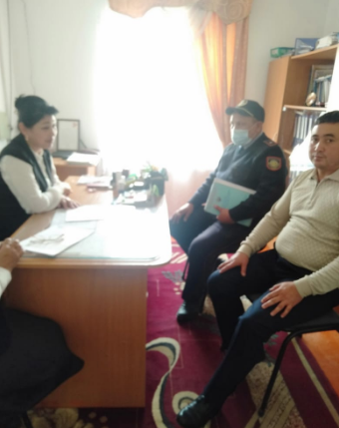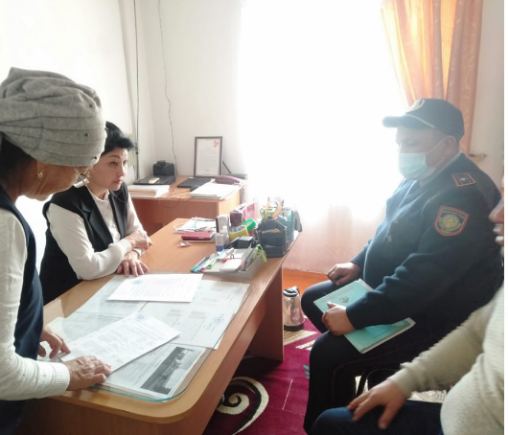

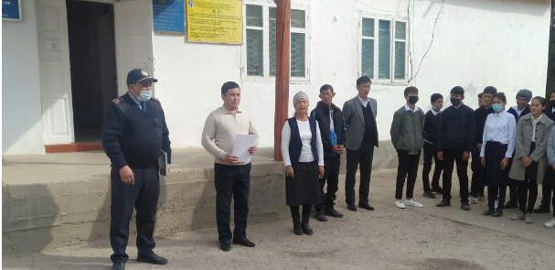

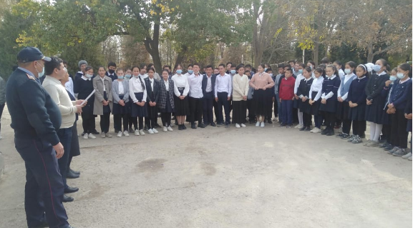

«14 негізгі орта білім беретін мектебі» коммуналдық мемлекеттік мекемесінде
кәмелетке толмаған жасөспірімдер арасында құқықбұзушылықтың алдын-алу мақсатындағы 2021-2022 оқу жылындағы жұмыс жоспарына сәйкес КАІІБ КТІЖБ
инспекторы және жоғарғы 5-9 сыныптар аралығындағы оқушылармен бірге өткізілген жиналысының №2 ХАТТАМАСЫ
Өткізілген күні : 27.10.2021ж
Қатысқандар: 115 Димитров ауылы
Күн тәртібі:

  - Жиналысқа келген қонақтарды таныстыру (МДТЖЖО Абдуалиев Ж.)
  - «Қылмыссыз балалық шақ» және «Бала құқығы – адам құқығы» тақырыбындағы айлық іс-шаралар туралы. (АПБ ЖПҚ ЮПТ аға инспекторы , полиция майоры Т.Қоштаев)
3. Басқада мәселелер бойынша . (Педагог-психолог Н.Сабырқұлова)

Тыңдалды:
Келес аудандық полиция бөлімінің ЖПҚ ЮПТ аға инспекторы полиция майоры Қоштаев Тойлыбай мектептің бірлескен тәрбие жоспарына сәйкес «Қылмыссыз балалық шақ» және «20 қазан – 20 қараша аралығында 20 қараша – Халықаралық балаларды қорғау күніне орай «Бала құқығы – адам құқығы» тақырыптарында айлық іс-шараның жүріп жатқанын айта келе , сөз барысында аудандағы жасөспірімдер арасында жасалған қылмыстар, олардың түрлері жайлы айтып деректер келтіріп өтті. Келтірілген деректер барысында жастар жағынан заң білмеушілік, жастық жағынан жіберілген қателіктерін көрсете отырып айтты. Ауылдық жерлерде жастар тарапынан жіберілетін қателіктер жайлы да, оларды болдырмау жайлы тәрбиелік әңгіме айтып өтті. Ұстаздарға , оқушыларға және жастарға теріс бағыттағы іс-әрекеттердің түпкі мақсатты теріс екенін, жастардың алданып жатқанын түсіндіру жұмыстарын белсенді жүргізу керектігі жайлы өтінішін айтты. Баянат барысында оқушыларға, жиынға қатысушыларға қазіргі кезде рейдтік іс-шара жүріп жатқаны жайлы, олардың түрлері жайлы, болып жатқан оқиғалардың негізгі мақсаттары жайлы айтып өтті. Оқушыларға және жастарға діни ағымдардың жетегіне кетпеу және өз жолдарымен жүру керектігін түсіндіріп өтті.Кез-келген теріс мақсаттағы діни ағымдардың мақсаты өмір тәжірибесі аз, әлеуметтік жағдайы төмен отбасы балаларын өздеріне тарту, сол арқылы өз мақсаттарын жүзеге асыру екендігін атап айтты. Айта келе оқушыларды қай уақытта да тәртіп сақтауға, жат әрекеттерден сақтануға, көшеде түнгі мезгілде жүрмеуге, ортасын құрметтеуге шақырды. Ұлтымызды , тілімізді, дінімізді сақтап қалу алдағы уақытта болашақ ұрпақ сідердің қолдарыңызда деп өз сөзін қорытындылады.

Тыңдалды:
Мектеп директорының тәрбие жұмысы жөніндегі орынбасары Ж.Абдуалиев құқық-бұзушылық және Заңға қайшы әрекеттердің алдын алу мақсатта түрлі іс-шаралар жүріп жатқанын , соның ішінде «Түнгі ауылдағы бала» тақырыбында рейдтер ұйымдастырылып жатқанын айтып өтті. Оқушылардың тәртібі қиын бала қатарына қосылмауына , ондай жағдайлардан аулақ болуға шақырды. Ал, қиын бала дегеніміз ата-ананың қадағалауы нашар, ата-ананы сыйламайтын оқушылардан шығатындығын, осындай жағдайлардан келіп, жастар зиянды заттар тұтынып, беймезгіл уақытта жүріп, ұрлық әрекеттерге қол ұрып, жалпы құқықбұзушылыққа баратынын ескертіп өтті. Баланың жақсы болғаны – бірінші кезекте ата-ана үшін жақсы, сондықтан баланы қадағалау, олардың құқықбұзушылыққа бейімдігін, басқа діни секталармен байланысы бар-жоғын үнемі қадағалау жұмыстары үнемі жүргізіліп отыратындығы жайлы айтып өтті.

Қаулы:
- Оқушылардың және жастардың құқықбұзушылыққа , бос уақыттарын тиімді пайдалануға және жасөспірімдер арасындағы түнгі қаңғыбастықтың алдын-алу мақсатында қосымша жұмыстар жүргізу қадағалансын;
- КТІЖБ инспекторлары, ата-аналар және ұстаздар тарапынан оқушылар мен жастарға қадағалау жұмыстары күшейтілсін.

Мектеп директоры : ____________М.Қыдырбаева
Тәрбие жұмысы жөніндегі орынбасары: ____________Ж.Абдуалиев
КАІІБ ЖПҚ ЮПТ инспекторы: ____________Т.Қоштаев
Хатшы : ____________А.Жунисова

